Εξειδικευμένη Εκπαιδευτική Υποστήριξη για την Ένταξη Μαθητών με Αναπηρία ή / και Eιδικές Εκπαιδευτικές Ανάγκες (Σχολικό Έτος 2017-18)
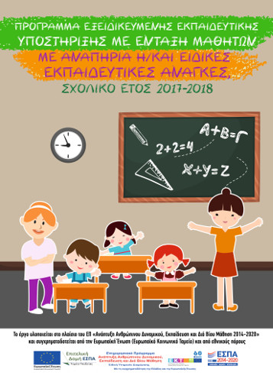
Η Πράξη αφορά στη στήριξη και ενίσχυση του θεσμού της εξειδικευμένης εκπαιδευτικής υποστήριξης για ένταξη μαθητών με αναπηρία ή/και ειδικές εκπαιδευτικές ανάγκες, στα σχολεία γενικής αγωγής από εκπαιδευτικό προσωπικό, το οποίο θα υποστηρίζει τους μαθητές στη σχολική τάξη παράλληλα με τον εκπαιδευτικό, την υποστήριξη των με αδυναμία αυτοεξυπηρέτησης μαθητών με αναπηρία με Ειδικό Βοηθητικό Προσωπικό και την υποστήριξη όσων μαθητών απαιτείται από Ειδικό Εκπαιδευτικό Προσωπικό/σχολικοί νοσηλευτές για όσους μαθητές χρήζουν νοσηλευτικής φροντίδας.
Στόχος της Πράξης είναι η ενσωμάτωση των μαθητών με αναπηρία ή με ειδικές εκπαιδευτικές ανάγκες στη σχολική τάξη του γενικού σχολείου και η εξασφάλιση της προσβασιμότητας αυτών στο κοινωνικό γίγνεσθαι με αποτέλεσμα την αντιμετώπιση του κοινωνικού αποκλεισμού, την αντιμετώπιση της σχολικής αποτυχίας και της πρόωρης εγκατάλειψης του σχολείου.
Στο πλαίσιο αυτό απασχολούνται εκπαιδευτικοί, οι οποίοι συλλειτουργούν με τον εκπαιδευτικό της τάξης (παράλληλη στήριξη) και υποστηρίζουν αποκλειστικά τους μαθητές με αναπηρία ή με ειδικές εκπαιδευτικές ανάγκες έτσι ώστε να μπορούν να ανταποκριθούν στις απαιτήσεις του προγράμματος σπουδών τους. Επίσης, απασχολείται το αναγκαίο Ειδικό Βοηθητικό Προσωπικό (ΕΒΠ) για τους μαθητές που αδυνατούν να αυτοεξυπηρετηθούν και το αναγκαίο Ειδικό Εκπαιδευτικό Προσωπικό (ΕΕΠ).
Η Εξειδικευμένη Εκπαιδευτική Υποστήριξη των ΑμΕΑ είναι μία έμπρακτη εφαρμογή προς την κατεύθυνση της κοινωνικής ενσωμάτωσης των ΑμεΑ στη σχολική τάξη του γενικού σχολείου και κατ’ επέκταση στη σχολική κοινότητα. Αυτό θα έχει ως αποτέλεσμα να βελτιώσει την προσβασιμότητα των ΑμεΑ στο κοινωνικό γίγνεσθαι και να αντιμετωπίσει τον κοινωνικό αποκλεισμό.

